ЧЕЛЯБИНСКАЯ ОБЛАСТЬ

АДМИНИСТРАЦИЯ
ЗЛАТОУСТОВСКОГО ГОРОДСКОГО ОКРУГА
ПОСТАНОВЛЕНИЕ

23.07.2025 г. | № | 256-П/АДМ
г.Златоуст
О внесении изменений
в постановление Администрации Златоустовского городского округа Челябинской области от 23 августа 2017 г. № 367-П «Об установлении размера платы, взимаемой
с родителей (законных представителей) за присмотр
и уход за детьми в муниципальных образовательных организациях, реализующих образовательную программу дошкольного образования, расположенных
на территории Златоустовского городского округа»

В целях уточнения действующего муниципального правового акта,
ПОСТАНОВЛЯЮ:
1. В постановление Администрации Златоустовского городского округа от 23.08.2017 г. № 367-П «Об установлении размера платы, взимаемой
с родителей (законных представителей) за присмотр и уход за детьми
в муниципальных образовательных организациях, реализующих образовательную программу дошкольного образования, расположенных
на территории Златоустовского городского округа» внести следующие изменения:
2. Пункт 1 изложить в новой редакции:
«1. Установить плату, взимаемую с родителей (законных представителей) за присмотр и уход за детьми в муниципальных образовательных организациях, реализующих образовательную программу дошкольного образования, расположенных на территории Златоустовского городского округа, в день
на одного ребенка в следующих размерах:
Категория | Дети  в возрасте  до 1 года | Дети  в возрасте  от 1 года  до 3 лет | Дети  в возрасте  от 3 до 7 лет | Группы круглосуточного пребывания детей в возрасте  от 3 до 7 лет
Размер родительской платы, взимаемой  за присмотр и уход  за один день  (в рублях) | 89 | 127 | 142 | 156
Расходование средств, полученных муниципальными образовательными организациями, реализующими программы дошкольного образования, в виде родительской платы, взимаемой за присмотр и уход за ребенком, осуществляется на организацию питания, а также на хозяйственно-бытовые нужды и обеспечение соблюдения воспитанниками режима дня и личной гигиены, не связанные с реализацией образовательной программы дошкольного образования, а также с расходами на содержание недвижимого имущества муниципальных образовательных организаций, реализующих образовательную программу дошкольного образования.
Расходование средств, полученных муниципальными образовательными организациями, реализующими программы дошкольного образования, в виде родительской платы, взимаемой за присмотр и уход за ребенком, может направляться на хозяйственно-бытовые нужды и обеспечение соблюдения воспитанниками режима дня и личной гигиены в размере, не превышающем 15% от фактически полученной родительской платы, при условии выполнения натуральных норм питания в соответствии с требованиям СанПиН.».
2. Пункт 2 изложить в следующей редакции:
«2. Установить плату, взимаемую с родителей (законных представителей) за присмотр и уход за детьми в муниципальных образовательных организациях, реализующих образовательную программу дошкольного образования, расположенных на территории Златоустовского городского округа в день
на одного ребенка в группах кратковременного пребывания (при организации режима пребывания детей более 5 часов организуется прием пищи
с интервалом 3-4 часа и дневной сон; режим пребывания детей до 5 часов - организуется однократный прием пищи) в следующих размерах:
Вид затрат | Дети в возрасте до 1 года | Дети в возрасте  от 1 года до 3 лет | Дети в возрасте от 3 до 7 лет
организация питания - Завтрак (в рублях) | 14,9 | 23,2 | 27,1
организация питания - Обед (в рублях) | 20,9 | 32,4 | 37,9
организация питания - Полдник (в рублях) | 8,9 | 13,9 | 16,2
организация питания - Ужин (в рублях) | 14,9 | 23,2 | 27,1
хозяйственно-бытовое обслуживание детей, обеспечение соблюдения детьми личной гигиены  и режима дня за 1 час пребывания (в рублях) | 1,6 | 1,6 | 1,6
Расходование средств, полученных муниципальными образовательными организациями, реализующими программы дошкольного образования, в виде родительской платы на присмотр и уход за ребенком, в группах кратковременного пребывания осуществляется на организацию питания
и хозяйственно-бытовое обслуживание детей, обеспечения соблюдения детьми личной гигиены и режима дня.».
2. Пресс - службе Администрации Златоустовского городского округа (Семёнова А.Г.) разместить настоящее постановление на официальном сайте Златоустовского городского округа в сети «Интернет».
3. Распространить действие настоящего постановления
на правоотношения, возникшие с 01 июля 2025 года.
4. Организацию выполнения настоящего постановления возложить
на начальника муниципального казенного учреждения Управление образования и молодежной политики Златоустовского городского округа Рогова С.Ю.
5. Контроль за выполнением настоящего распоряжения возложить
на заместителя Главы Златоустовского городского округа по социальным вопросам Ширкову Н.А.
Заместитель Главы  Златоустовского городского округа  по общим вопросам | 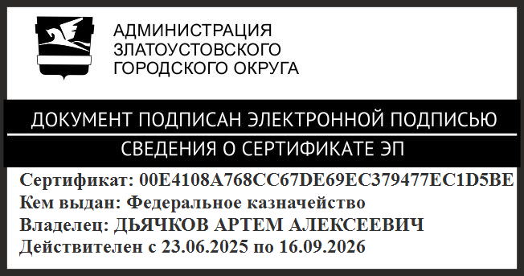 | А.А. Дьячков

